Информация о самовольно установленном и (или) незаконно эксплуатируемом временном сооружении подлежащему демонтажу
по адресу: г. Воронеж, между домами № 4, 10 по пер. Парашютистов

№ | Адрес размещения | Дата выявления | Вид временного сооружения (наименование, фото) | Сведения о владельце (ИНН для юр. лиц и ИП, Ф.И.О., адрес)
1 | г. Воронеж, между домами № 4, 10 по пер. Парашютистов | 16.12.2024 | 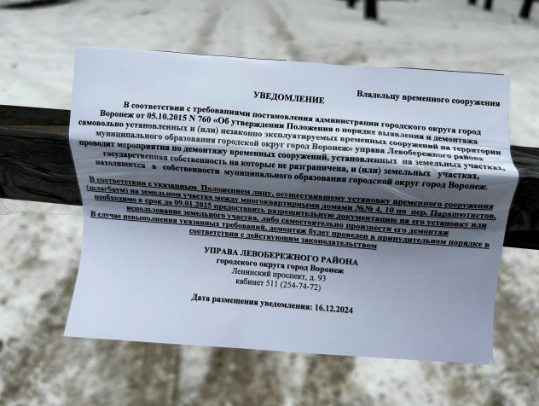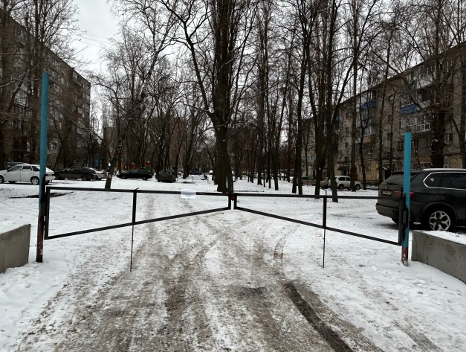 | Сведения отсутствуют

